ECK360 — Revisão de telas do perfil Admin Cliente / RH Master
Login testado: Eliwelton (eliwelton@usp.br) | Ambiente: produção | Data: 26/08/2026
- Menu principal (ícone ☰) Duas seções:
  - "Definições" — com os itens Clientes, Pedidos de Crédito, Usuários e Grupos, Modelos de E-mail, Lembretes Automáticos, Relatórios e Participantes; e
  - "Minha Área" (Dashboard, Participantes, Projetos).
- Aqui já achei o primeiro ponto de atenção: o item "Clientes" aparece no menu, e ele não deveria estar disponível pra esse perfil (ver ponto 9 abaixo).
1. Dashboard (Visão Geral)
- Botão "Exportar Dashboard" presente - OK
- Cards de indicadores: Projetos Ativos, Participantes Ativos, Créditos Disponíveis — todos somente leitura, sem nenhum botão de edição - OK
- Tabela "Projetos em Andamento" carrega normalmente, com busca e filtro de status -- porém aparece "0 projetos", mesmo essa conta tendo projetos reais e ativos (confirmei isso olhando o log do sistema: 2 projetos existentes, um com 6 participantes/2 respostas completas e outro com 3 participantes/3 respostas completas). Vale confirmar se é a conta certa ou se é bug de listagem.
- 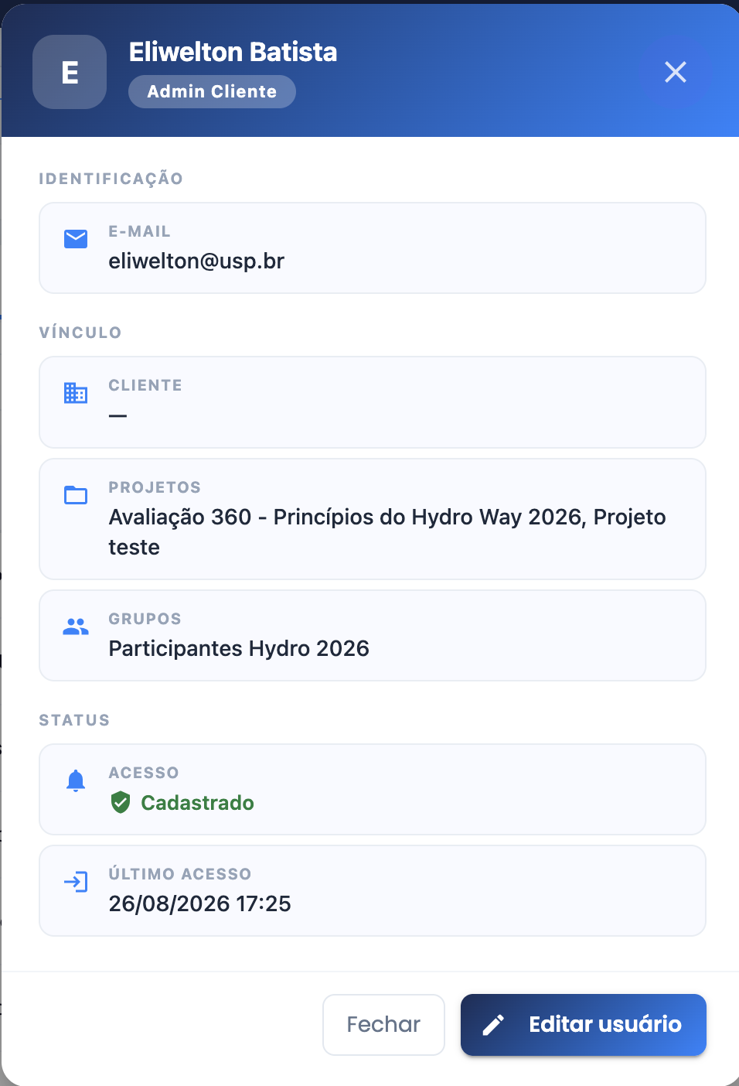
2. Participantes (Lista de Participantes)
- Botões "Baixar Modelo", "Importar Excel" e "Adicionar Participante" aparecem normalmente - OK
- Filtros: nome/e-mail, Cliente, Projeto, Tipo, Categoria, Status Calibri
- Lista vem vazia (0 participantes), mesmo havendo participantes reais nos projetos citados no item 1 -- mesmo problema do item 1
- Ao clicar em "Adicionar Participante" pra cadastrar alguém de teste, o formulário nem chega a abrir: aparece direto o aviso "Nenhum cliente disponível. Tente novamente mais tarde." não deu pra cadastrar ninguém (reproduzi 2x) – lembrando que nesse usuário não posso cadastrar cliente e não aparece os projetos que estão vinculados a conta e que consigo pelo usuário Master.
- "Importar Excel" está disponível, mas como não aparece o cliente, que no caso ao consigo subir os nomes.conforme imagem a seguir: 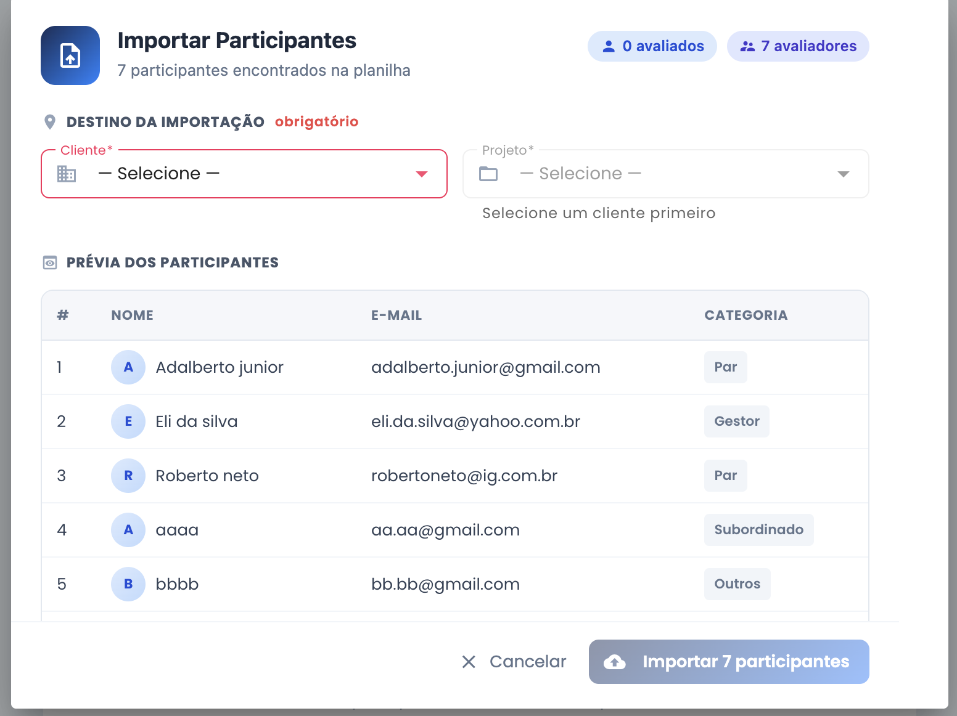
- Sem nenhum participante na lista, não deu pra testar editar (nem antes, nem depois do envio do convite) – Porém descobri que o usuário foi criado e habilidade como Admin Cliente, mas não travou para forçar o vínculo a alguma conta de cliente, acho que os problemas acima são por esta razão. Então temos que:
- 1- garantir que usuários criados como viewer e adm cliente tenha um alerta para vincular a algum cliente
3. Projetos
- Lista com busca e filtro por status (Todos/Em andamento/Concluído/Cancelado) carrega normalmente - OK
- Aparece "Nenhum projeto encontrado" (0 de 0) -- mesma falha do item 1: os 2 projetos reais dessa conta não aparecem aqui (mesmo ponto acima, mas já alterai no usuário Master e acrescentei o cliente ao usuário aqui)
- Não encontrei em lugar nenhum (nem aqui, nem no Dashboard) um botão pra criar projeto novo -- O próprio painel de permissões da plataforma (Definições → Usuários e Grupos → "O que cada perfil pode fazer") diz que o Admin Cliente pode "criar, editar, enviar/reenviar convites" em projetos.
- Como não apareceu nenhum projeto na lista, não deu pra testar editar projeto, enviar/reenviar convite nem acompanhar respostas no primeiro teste, (erro de usuário não vinculado a cliente), mas já ajustei e agora vi que foi possível enviar emails e lembretes.
4. Grupos (dentro de Definições → Usuários e Grupos)
- Aba "Grupos" carrega normalmente - OK
- Botão "Adicionar Grupo" – OK
- Consegui criar o grupo, mas ele não aparece depois na lista de grupos.
5. Modelos de E-mail
- Criei um modelo de teste ("teste") e depois editei o assunto dele — os dois passos funcionaram - OK
6. Lembretes Automáticos
- Tela estava vazia, mas depois que vinculei o Adm a um Cliente deu certo. - OK
7. Pedidos de Crédito
- A tela mostra o histórico de pedidos e permite filtrar por cliente/status — a parte de visualização funciona - OK
- Só que também tem um botão "Criar Novo Pedido" bem visível, que abre um formulário completo pra solicitar crédito (Cliente, Quantidade de Créditos, Data de Início, Data de Validade, Notas) -- isso não deveria estar aqui: o próprio painel de permissões da plataforma diz que esse perfil só deveria "visualizar o saldo da empresa" nos pedidos de crédito, não solicitar
8. Relatórios (menu geral, Definições → Relatórios)
- Ao tentar criar relatório aparece, o que seria o relatório aguardando publicação: 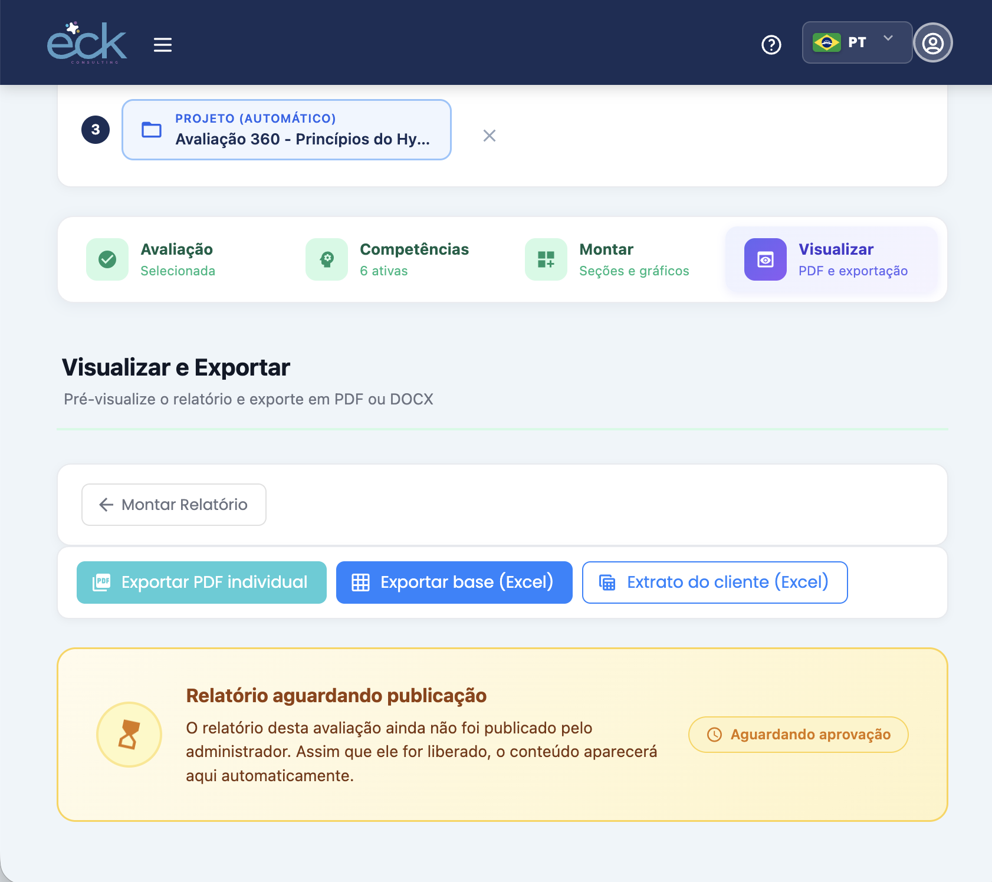
9. Clientes (deveria estar bloqueado pra esse perfil)
- O item "Clientes" aparece no menu de Definições, e ao clicar a tela abre normalmente (com busca por nome, CNPJ e setor) -- isso não deveria acontecer: a documentação da própria plataforma diz "não cadastra, edita ou exclui clientes" pra esse perfil, e as telas realmente bloqueadas (ver item 11) mostram uma tela de "Acesso Negado" — aqui não mostrou nada disso, a tela carregou normal
10. Usuários
- Tentei acessar direto pela URL (/users, que é a rota que o perfil Master usa) e a plataforma devolveu a mesma tela de "Usuários e Grupos", só que mostrando apenas a aba "Grupos" — não existe lista de usuários separada visível pra esse perfil - OK, bloqueado corretamente
11. Competências e Formulários
- Não aparecem em nenhum lugar do menu Definições - OK
- Tentei acessar direto pela URL: /competencies mostra a tela "Acesso Negado" (a tela padrão de bloqueio da plataforma) - OK, bloqueado corretamente
12. Outras empresas / clientes
- Não existe seletor de "empresa ativa" em lugar nenhum da plataforma
- Em todas as telas que têm um filtro "Cliente" (Participantes, Grupos, Pedidos de Crédito, Relatórios), nunca apareceu nome de nenhuma outra empresa - OK, não vi nenhum dado de fora vazando
13. Topo da página
- Ícone de ajuda (?): abre tour guiado contextual por tela - OK
- Seletor de idioma: Português, Español, English - OK
- Menu de conta (avatar): mostra nome e e-mail, "Alterar senha" e "Sair" — não tem gestão de usuários nem faturamento - OK

